生涯教育研修会報告（平成27年2月7日実施）

担当：公衆衛生事業部
日時：平成27年2月7日 9：30～16：40
場所：愛媛大学農学部 農学会館2階 集会室
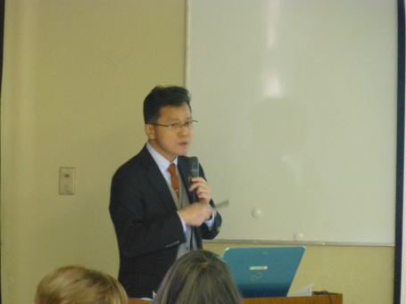
参加人数：延べ217名（Ⅰ講義：81名、Ⅱ講義：83名、Ⅲ演習：53名）
【講義内容】
Ⅰ.講義（9：30～11：00）
講師：広島女学院大学教授 石長孝二郎先生
「栄養アセスメント・栄養診断Ⅰ」
1.管理栄養士・栄養士の役割、2.栄養アセスメントの意義、
3.低栄養・過栄養状態の栄養診断、4.栄養診断のPES報告
管理栄養士・栄養士は栄養状態の評価を行う専門家であること、また「栄養診断」という新しい概念を理解するためにPES報告の記載のポイントを学ぶことができる内容であった。
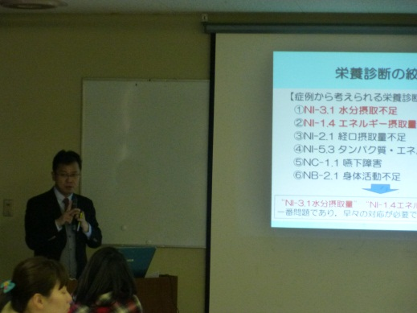
Ⅱ.講義（11：10～12：40）
講師：広島女学院大学教授 石長孝二郎先生
「栄養アセスメント・栄養診断Ⅱ」
栄養アセスメントの方法について、生化学データからみえる
体の変化や、身体計測・身体所見からわかる栄養状態等、根拠に
基づいた栄養評価を学ぶ内容であった。
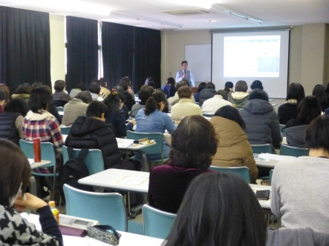
Ⅲ.演習（13：30～16：40）
講師：広島女学院大学教授 石長孝二郎先生
事例発表者：介護老人福祉施設 ひまわり 吉田信美
愛媛大学医学部付属病院 永井祥子
栄養コンシェル合同会社 堺原 千惠
「栄養ケアプロセス」～栄養アセスメント事例検討・グループワーク～
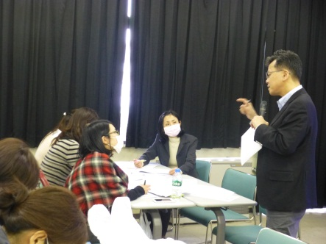
1グループ4～6人に分かれ症例検討を行った。まずは栄養ケアプロ
セス及び栄養診断について講義があり、その後担当者が症例発表をし、
対象者の経時的報告書をもとに栄養診断および、PES報告の作成を
実践した。症例検討することで栄養診断の絞り込み方を学び、理解を
深める有意義な研修となった。

【アンケート集計結果】
回収率 73.5％／日
 | 興味深かった | ふつう | その他 | 未受講 | 未記入 | 合計
Ⅰ.講義 | ５８ | ２ | ０ | １ | ０ | ６１
Ⅱ.講義 | ５７ | ２ | ０ | １ | １ | ６１
Ⅲ.演習 | ３７ | ０ | ０ | ７ | １７ | ６１
報告者：乗松

